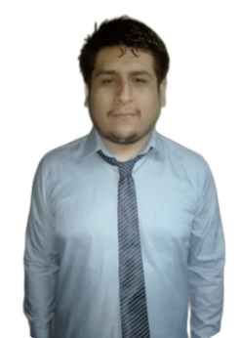**HUARACA QUISPE ELARD ARTUR**

Santa Anita

[elard.huaraca@tecsup.edu.pe / elard.huaraca@gmail.com](mailto:elard.huaraca@tecsup.edu.pe%20/%20elard.huaraca@gmail.com)

<https://www.linkedin.com/in/elard-huaraca/>

918038432

**Perfil Profesional**

Estudiante de la carrera de Diseño y Desarrollo de Software con conocimiento en desarrollo web, desarrollo de aplicaciones móviles y manejo de base de datos. Con actitud de resolución, prudente y paciente.

**Educación Superior**

TECSUP – Diseño y Desarrollo de Software

Estudiante | 2017 – 2021

**Experiencia**

*Software de Reserva de almuerzo para TECSUP*

*Developer Back-End*

Encargado del desarrollo Back-End durante el proyecto integrador de 3er Ciclo que logro llegar a la exposición de los mejores proyectos integradores.

* Realice la conexión y configuración de la base de datos con el framework Laravel as 100%.
* Realice del enrutamiento entre cada pagina mostrada a los usuarios.
* Construí el API REST para el consumo desde una aplicación móvil al 70%.

**Otros Estudios**

* Nivel básico de ingles
* Modelado 3D con Rhinoceros

**Experiencia de Voluntariado y/o Skills**

* Capacidad de adaptación
* Capacidad de aprender rápido

**Datos de interés**

* Disponibilidad para viajar
* Disponibilidad inmediata